普通班：
- 绪论
·图像处理的内容 P5-6
·图像处理有哪些应用 P7-9
·图像、图形的区别 下方
·图像处理相关的几个学科 P3

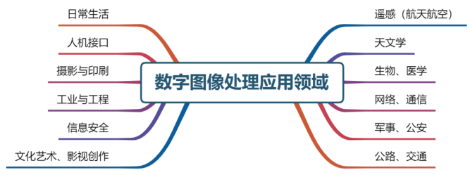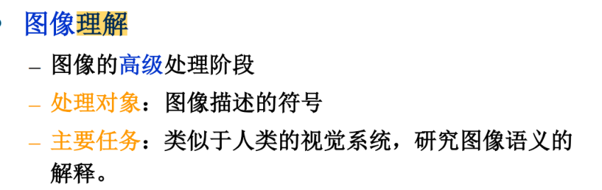
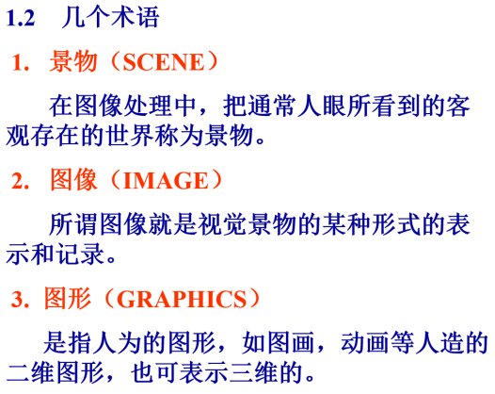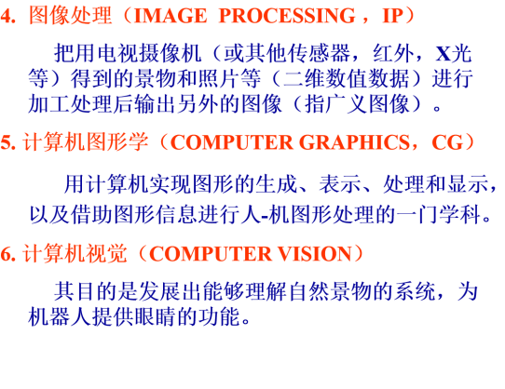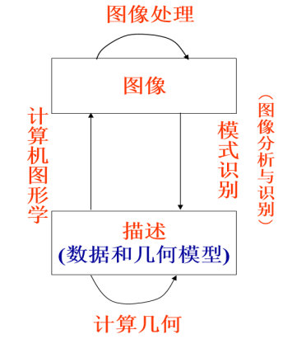
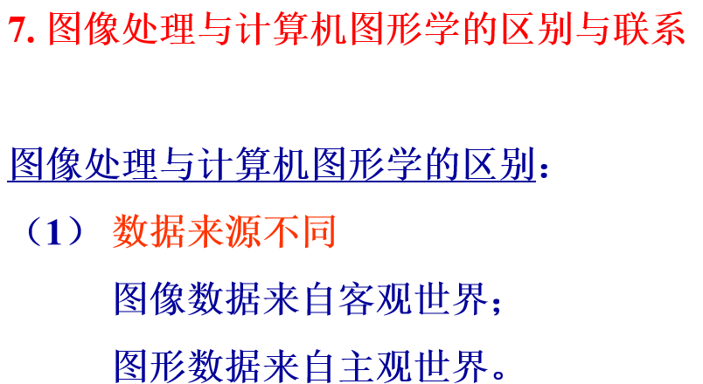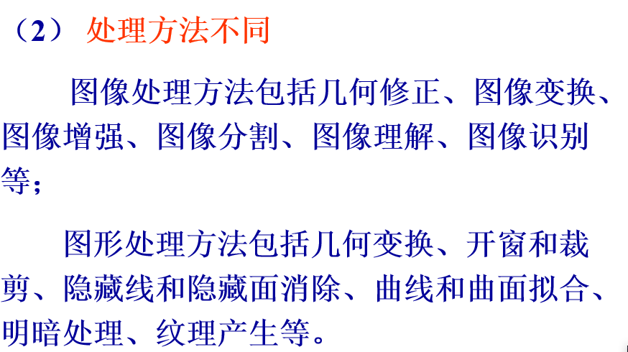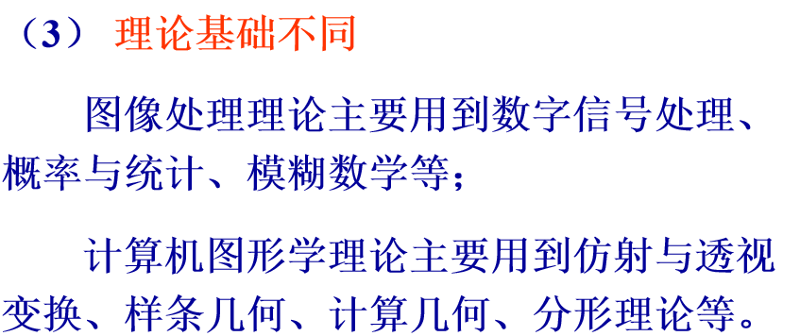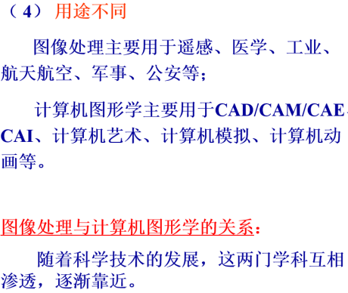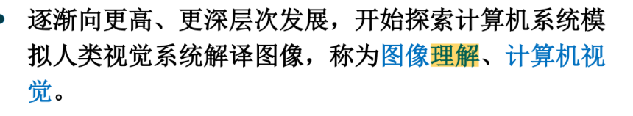
- 数字图像基础
·图像的数字化：采样、量化 P29
·RGB彩色模型、HSI模型的概念 P33-36、37(特点)
·伪彩色、真彩色等概念 P16-17、78、81
·直方图的概念、性质 P55-57
·位平面的概念 下方PPT
·图像的塔式结构的用途 下方文字
·四叉树的概念、应用 下方PPT
·几种距离的定义 P48-51
·模板运算（卷积）的定义、实现过程、超出边界时的处理 P84-86
·图像处理系统的基本构成 下方PPT

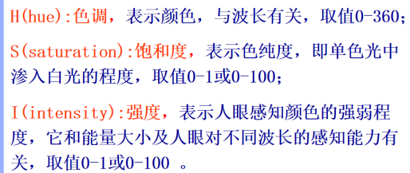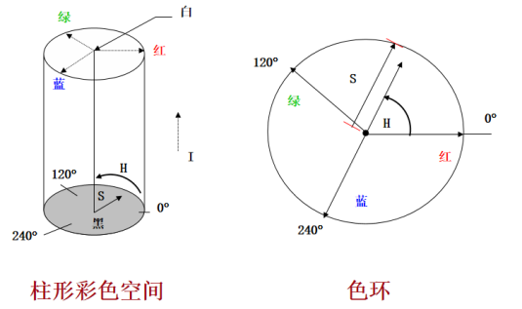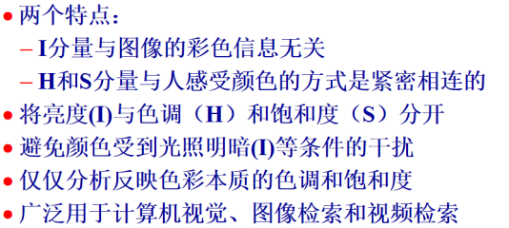
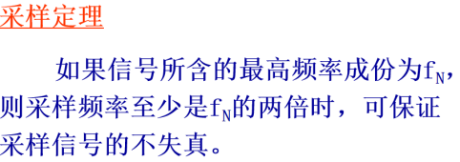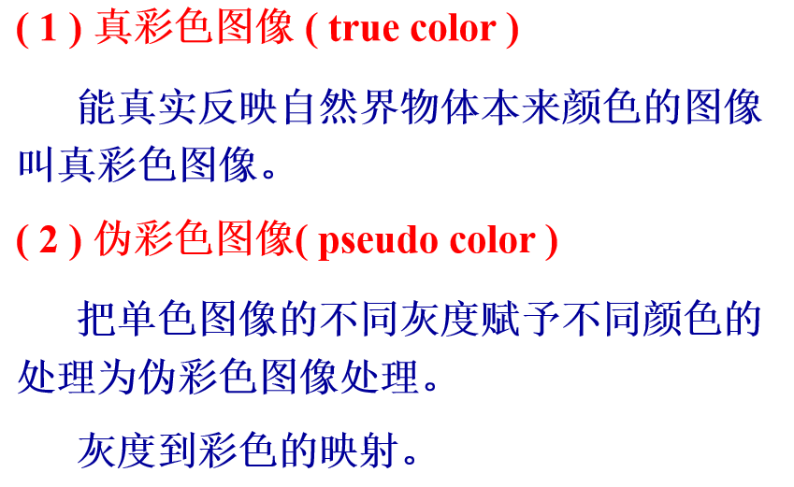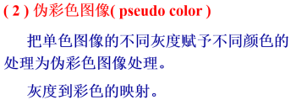
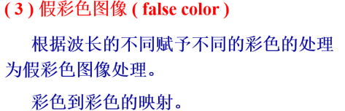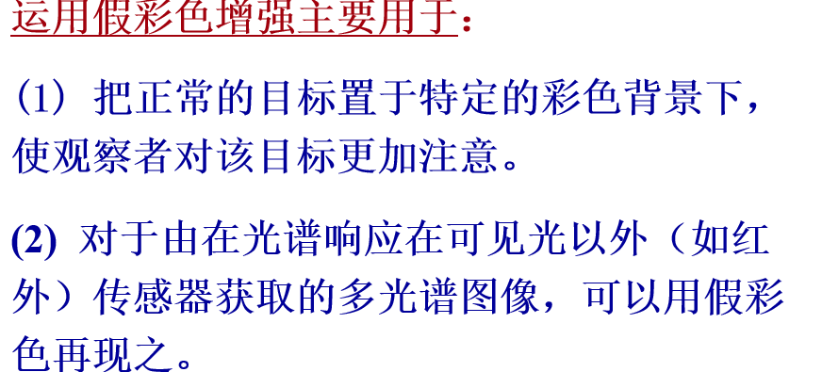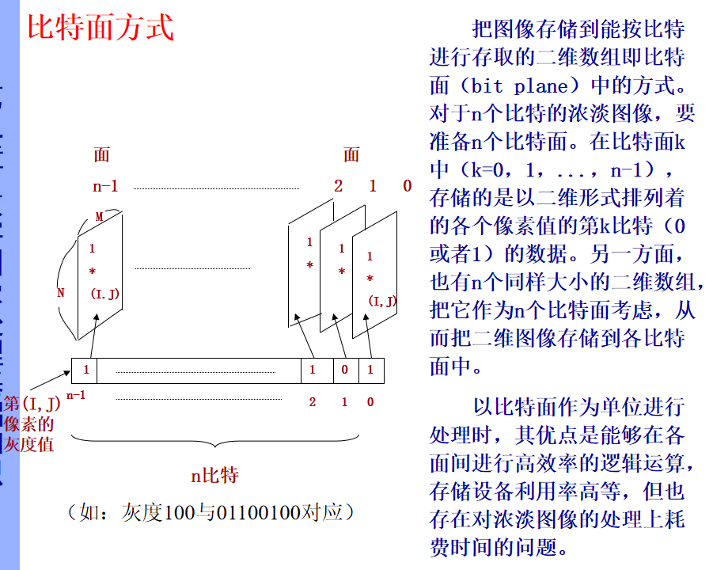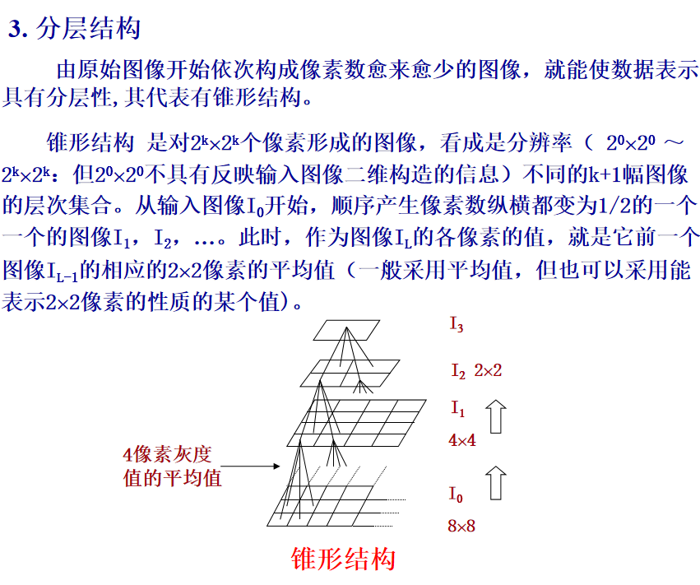
对具有锥形结构数据的一般的处理步骤是这样的。首先，对像素数少的（分辩率粗的）图像进行处理，并进一步详细地确定应处理的范围。其次，在此结果的基础上，进到像素数较多的图像内的对应位置进行处理。通过这样的处理步骤，由于依据粗图像的处理结果，能确定分辨率较高的图像的处理范围，因而与只对原始图像进行处理的情形相比，省去了无用的处理，可使处理的效率得到提高。另外，也可使处理的精确度得到提高。
- -（4）是：二维数组、一维数组、分层结构、树结构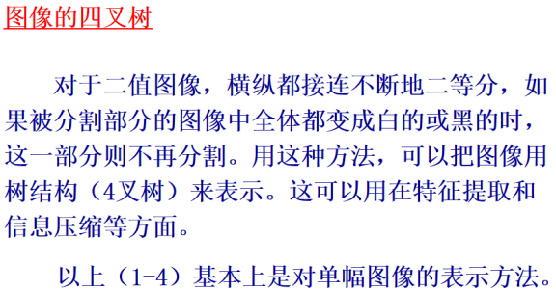
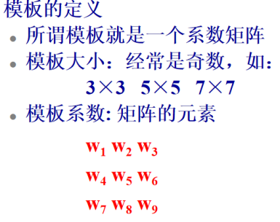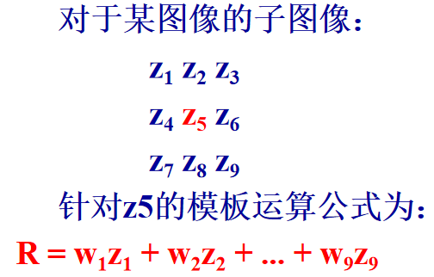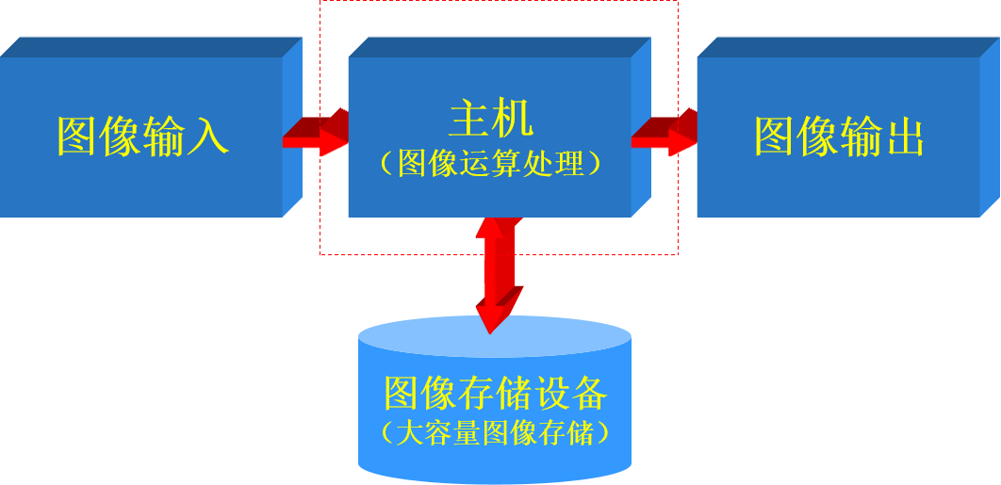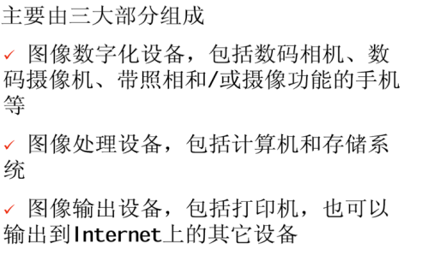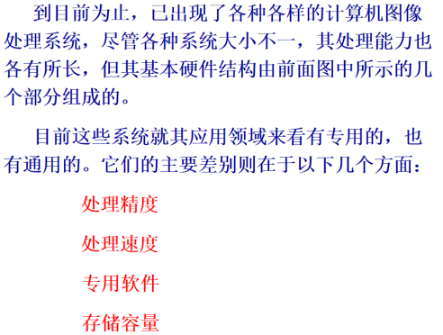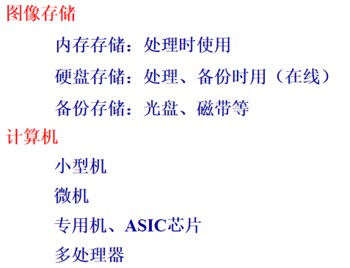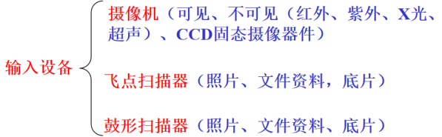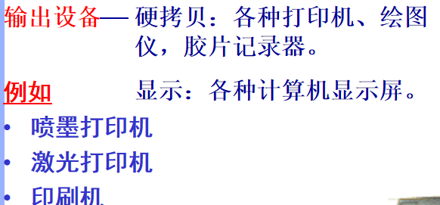
- 图像变换
·为什么要在频域研究图像增强
①可以利用频率成分和图像外表之间的对应关系。一些在空间域表述困难的增强任务，在频率域中变得非常普通。②滤波在频率域更为直观，它可以解释空间域滤波的某些性质。
③可以在频率域指定滤波器，做反变换，然后在空间域使用频域滤波器作为空间域滤波器的指导。
④有时也可以通过频率域试验选择了空间滤波，实施在空间域进行。
由于变换的目的是为了使图像处理简化，因而对图像变换有以下三方面的要求：
1. 变换必须是可逆的，它保证了图像变换后，还可以变换回来。
2. 变换应使处理得到简化。
3. 变换算法本身不能太复杂。
图像变换的理论很多，如离散的傅立叶变换(DFT)，沃尔什(Walsh)变换，离散余弦变换(DCT)及哈特林(Hoteling)变换。其中最常用的是傅立叶变换，它可以消除噪声，是各种滤波的基础，在图像处理中广泛应用。
·一维和二维傅立叶变换的定义、公式、计算；模的计算
一维傅立叶变换
要研究波形由哪些频率组成的，需要把输入信号用一维傅立叶变换成频率域的信号，这是在处理和分析时间波形等一维信号方面的一个重要手段。
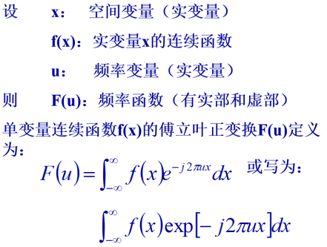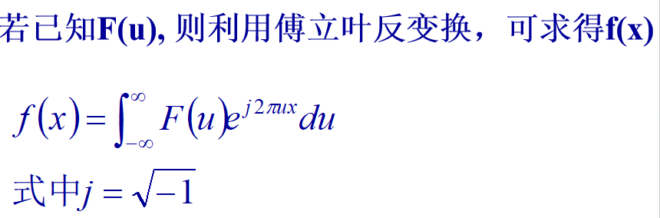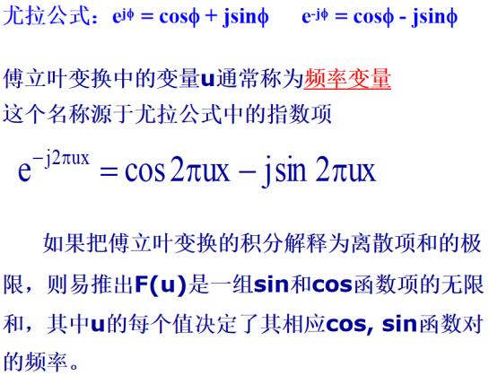
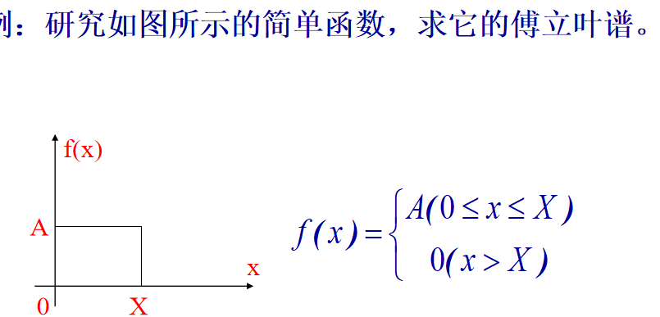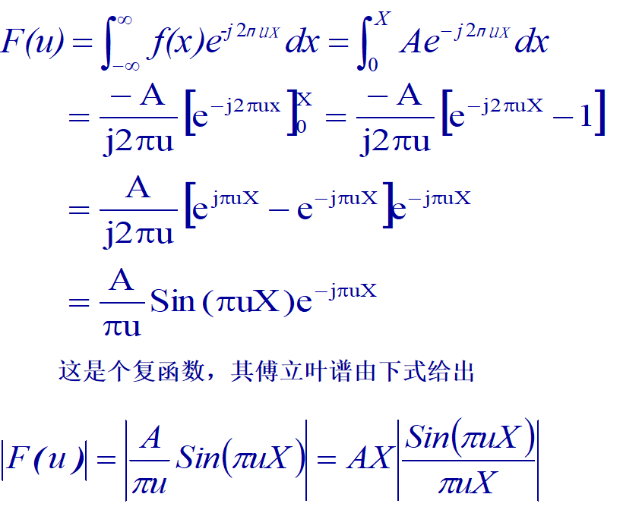
二维傅立叶变换
对于二维信号的图像信息来讲，着眼于灰度信息向空间扩展而引进空间频率这一概念，一方面研究输入图像由哪些空间频率成分构成，另一方面在空间频率域中进行各种处理。
相对于空间频率域，有时也把图像本身叫做空间域（spatial domain)。
空间频率（space frequency)表示单位长度上的正弦（余弦）浓淡变化的重复次数。二维平面（空间频率域）的一个点（ u, v ），可以用来表示对应于x轴方向和y轴方向的空间频率。
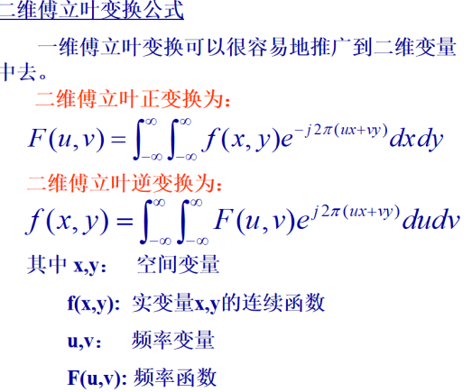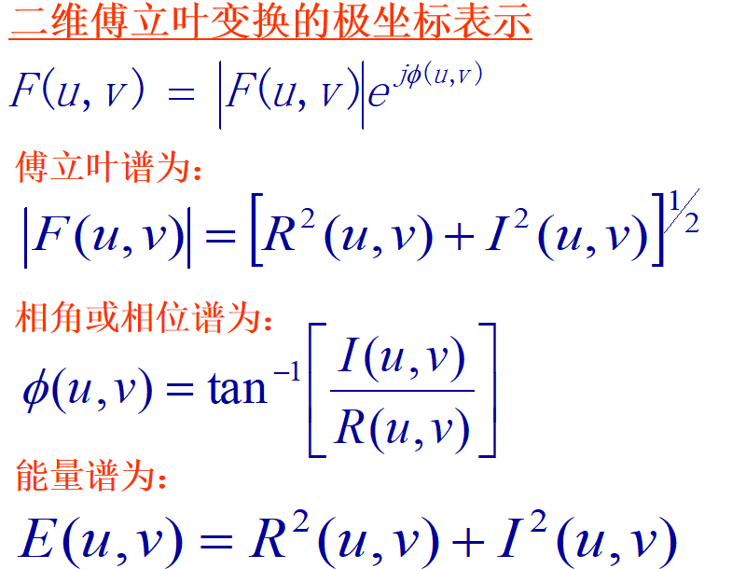
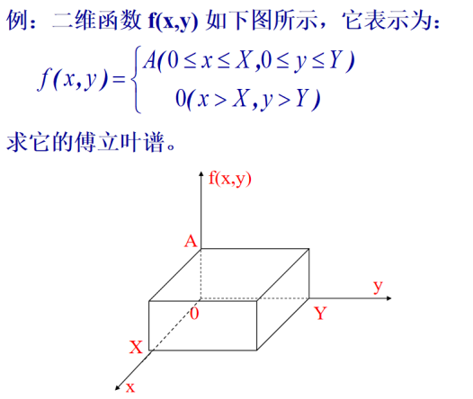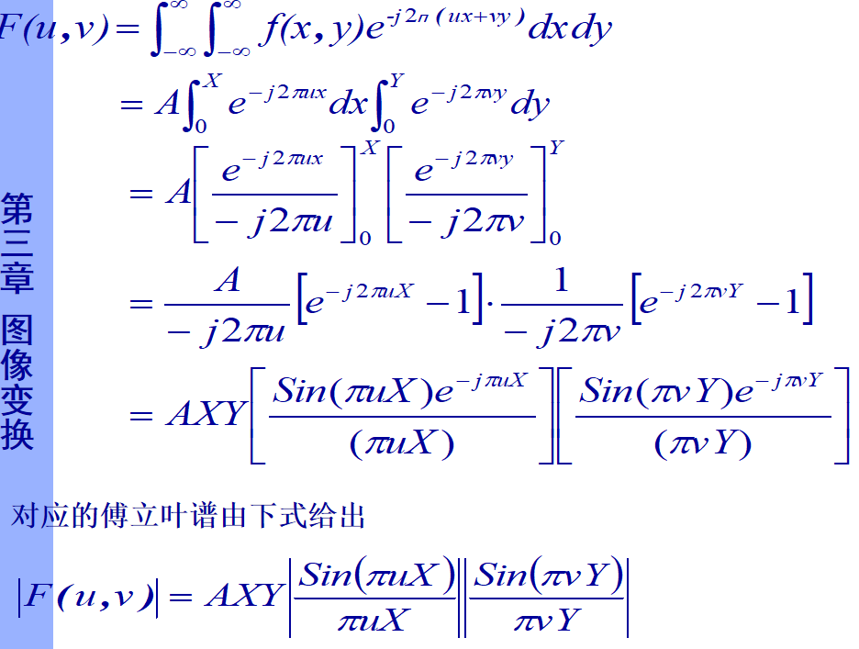
·一维和二维离散傅立叶变换的定义、公式、计算
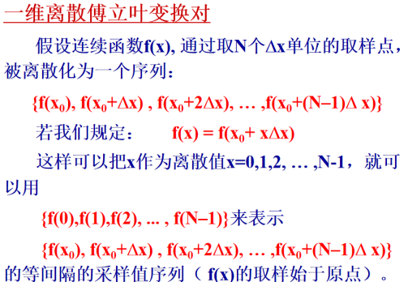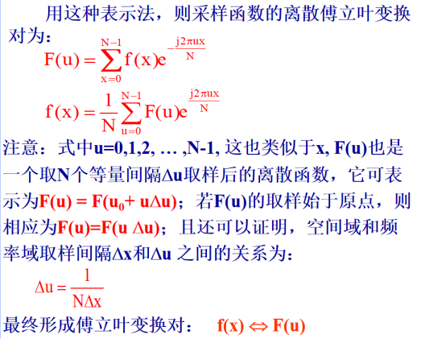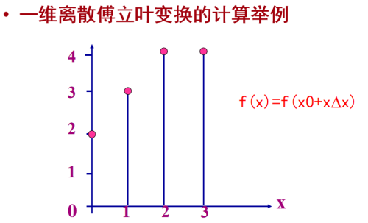
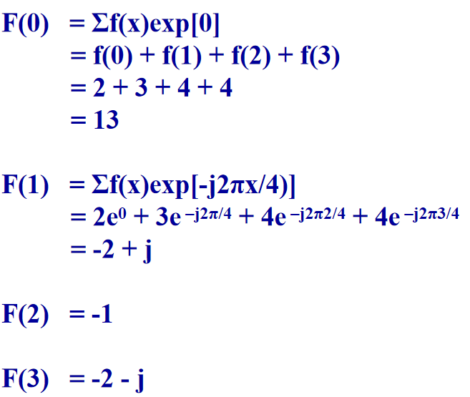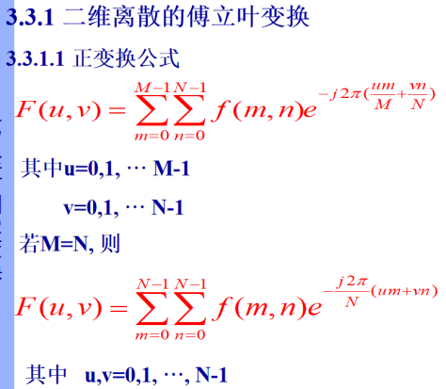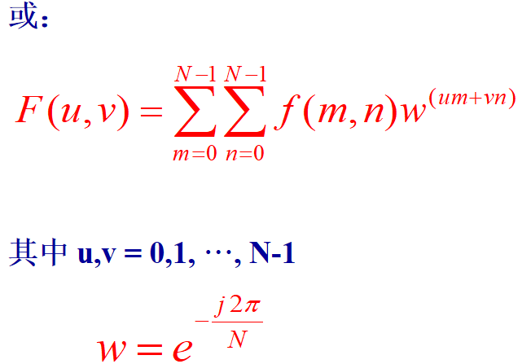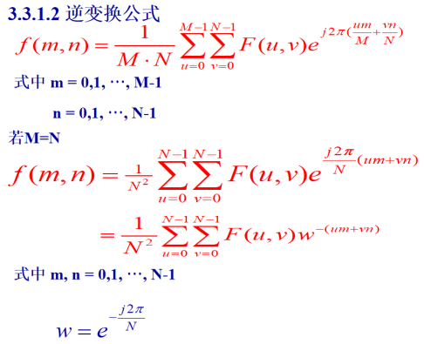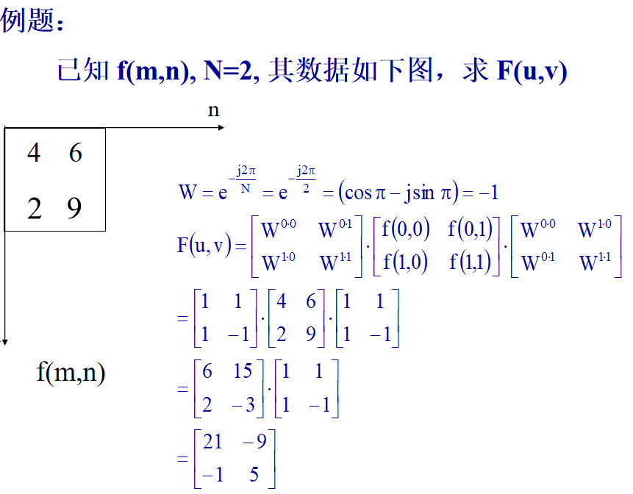
·卷积的定义、计算
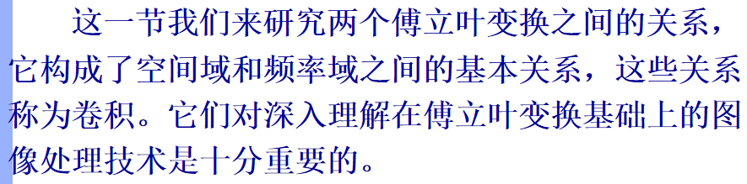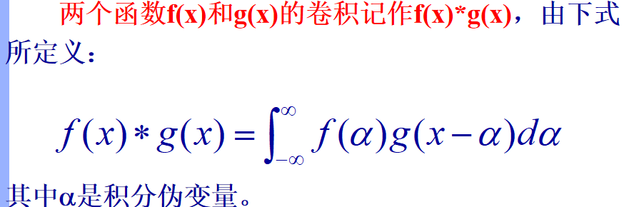
·卷积定理
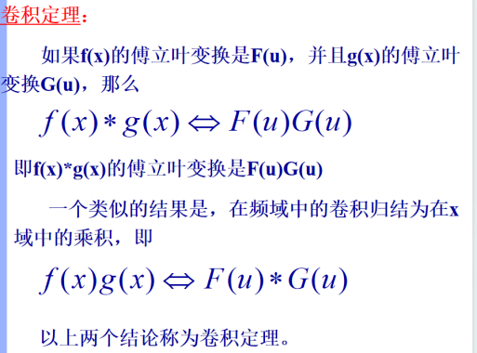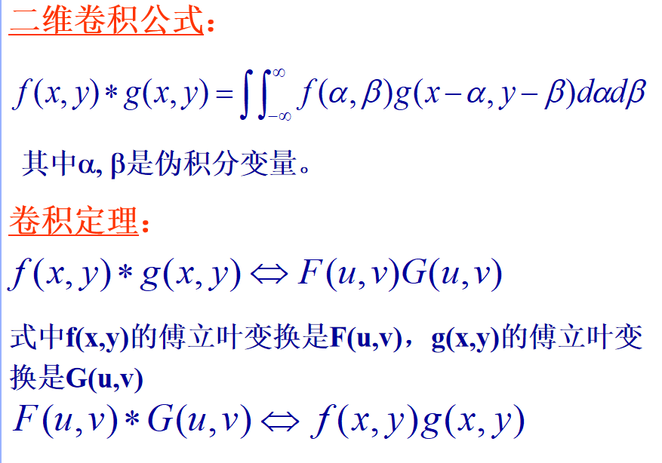
·离散卷积
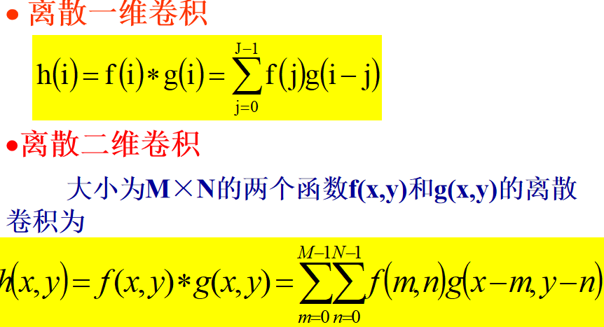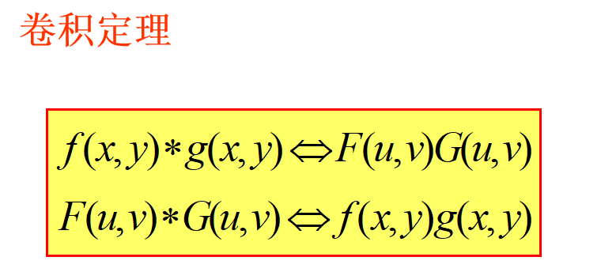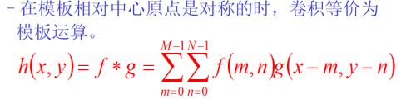
·二维离散傅立叶变换的几个性质
①可分离性：二维离散傅立叶变换可分解为两次一维变换
②平移性：假如未平移前f(x,y)F(u,v)是一个傅立叶变换对，空域、频域原点均在左上角。
·光学傅立叶变换
存储DFT结果的二维数组中频率成分的分布，如上图所示，即数组的左上角相当于直流部分，左上、右上、左下、右下各角的周围对应低频成分，数组中央部分附近对应于高频成分。为了使直流成分出现在数组中央，可以在把画面分成四分的基础上，进行如图所示的换位。
使中央对应于直流部分，这样的二维傅立叶变换称作光学傅立叶变换(optical Fourier transform)。
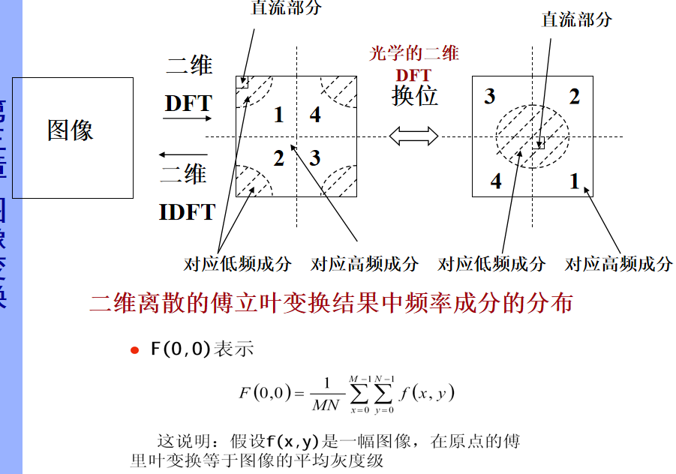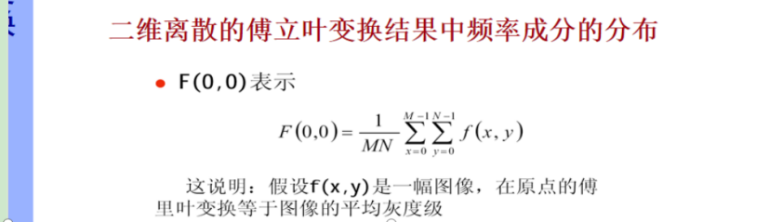
·离散傅立叶变换的显示
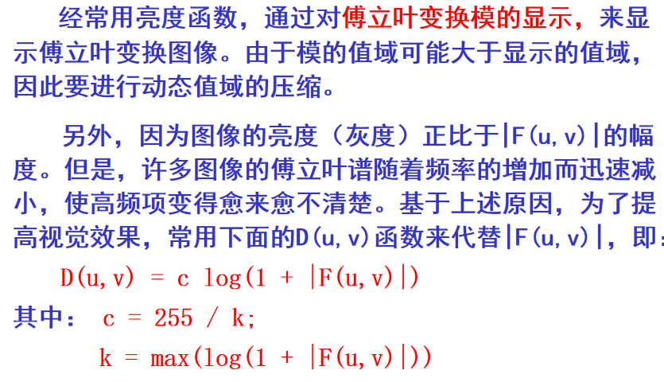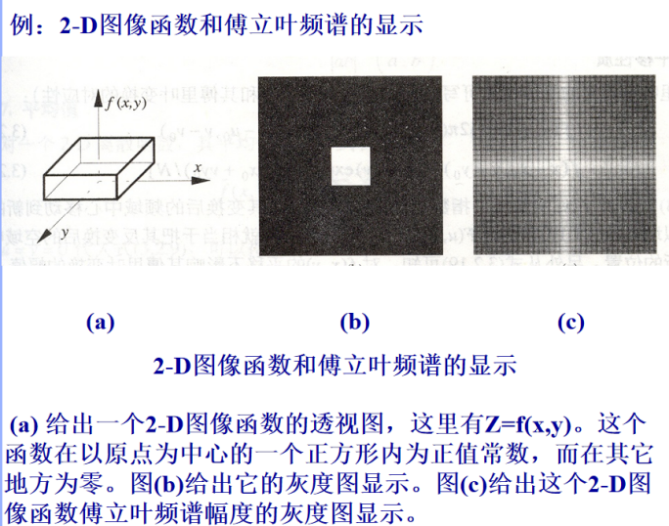
·DCT变换的原理。如何由DFT过渡到DCT？
原理：在傅立叶级数展开式中，如果被展开的函数是偶函数，据此特点可以推导出另一种变换—离散余弦变换。
假如已知函数并非偶函数（如一维函数f(x) ( x0)）。我们人为地把它对称地扩展到x<0，构成偶函数（如fs(x)）。
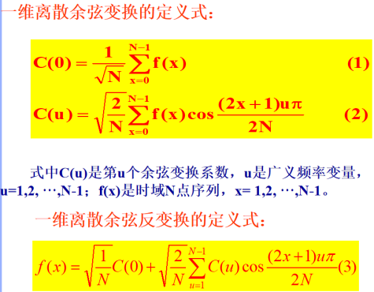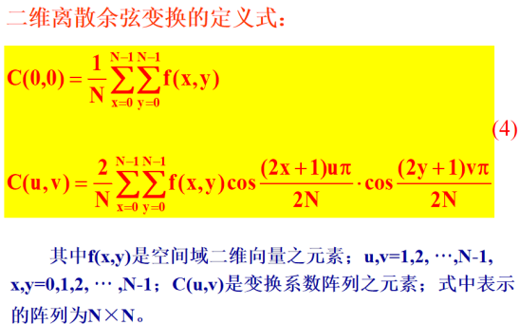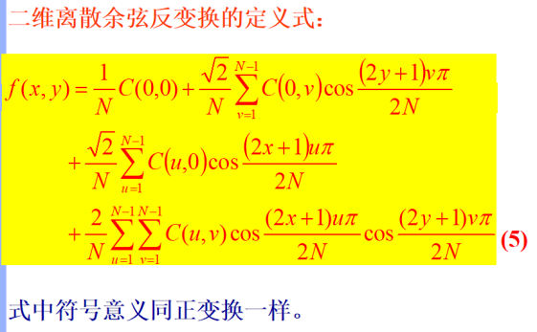

- 图像增强
·图像增强的概念、内容
图像增强技术的主要目标
通过对图像的处理，使图像比处理前更适合一个特定的应用。
1) 改善图像的视觉效果，提高图像的清晰度。2) 便于人或计算机对图像的识别、理解、分析的需要。
图像增强技术可能的应用
显示、打印、印刷、识别、分析等。
图像增强技术可能的处理
去除噪声、边缘增强、提高对比度、增加亮度、改善颜色效果、改善细微层次等(通常与改善视觉效果相一致)
图像增强技术可能的处理策略：空域策略，频域策略。
·频域增强的步骤；图像的空域特征与频谱的对应关系
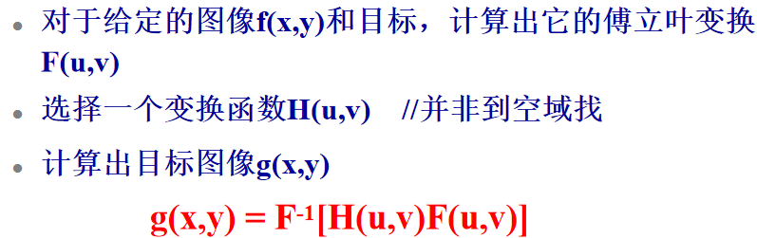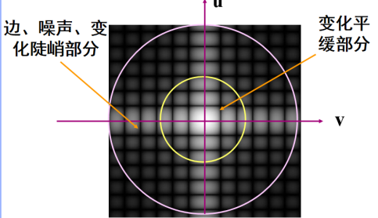
频率平面与图像空域特性的关系
图像变化平缓的部分靠近频率平面的圆心，这个区域为低频区域。
图像中的边、噪声、变化陡峻的部分，以放射方向离开频率平面的圆心，这个区域为高频区域。
·灰度级变换技术
灰度级变换是使整个图像或图像中某一区域里的各点灰度，都按某一相同的规律进行变换，这种变换与像素的坐标无关，只和灰度级有关。
用f表示被变换图像的灰度，用g表示变换后图像的灰度，那麽两者的变换关系可用如下公式表示：g= T(f)
这种灰度变换可使图像动态范围加大，图像对比度扩展，图像清晰，特征明显，这是图像增强的重要手段。比如，在图像曝光不足或过度的情况下，图像灰度可能会局限在一个很小的范围内。这时在显示器上看到的将是一个模糊不清、灰度层次不明显的图像。但用一个线性单值函数，对图像内的每一个像素作线性扩展，将有效地改善视觉效果。
应用：①亮度调整②对比度拉伸和压缩③灰度级切片(切分）
·直方图均衡化的过程；累积直方图的概念
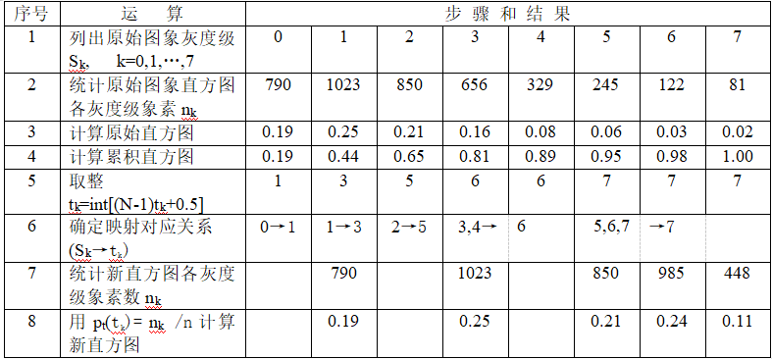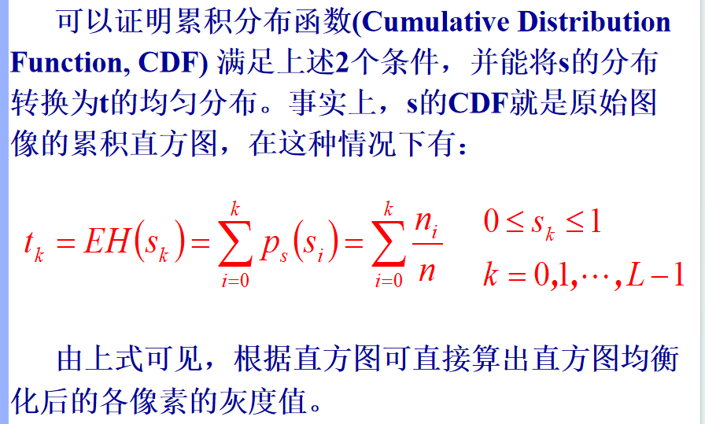
·图像平滑的概念
平滑化的目的：1) 改善图像的质量；2) 有利于更准确地抽出对象的特征。
平滑化的主要用途①对大图像处理前，删去无用的细小细节②连接中断的线段和曲线③降低噪声④钝化处理，恢复过分锐化的图像⑤图像创艺（阴影、软边、朦胧效果）
平滑化方法的分类：1) 邻域处理2) 多图像平均法3) 低通滤波法
·均值滤波器
取邻域内的像素的平均值，也称为均值滤波器。
作用①减小图像灰度的“尖锐”变化，减小噪声。②由于图像边缘是由图像灰度尖锐变化引起的，所以也存在边缘模糊的问题。
1. 不加阈值的邻域平均法(1) 求邻域平均值(2) 为了尽量抑制图像中出现的模糊，对加权矩阵中心赋予较大的权重（weight）(3)“圆形”邻域
缺点①模板尺寸越大，图像越模糊，图像细节丢失越多②如果图像处理的目的是去除噪声，那么，低通滤波在去除噪声的同时也平滑化了边缘和尖锐的细节。
2. 加阈值的邻域平均法
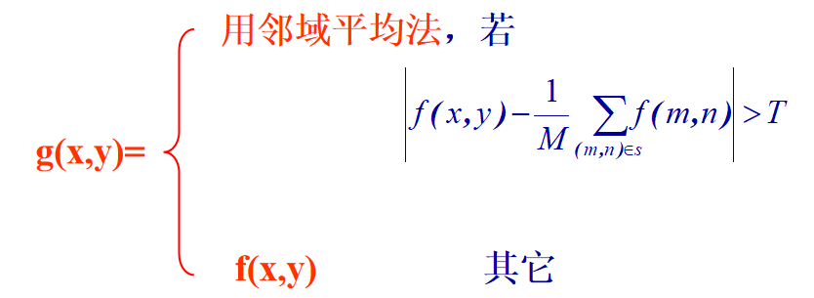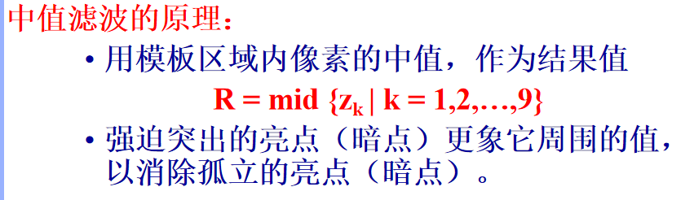
·中值滤波器
中值滤波也是一种空域去除噪声的处理方法,对孤立的噪声点特别有效。它是一种邻域运算，类似于卷积，但计算的不是加权求和，而是把邻域中的像素按灰度级进行排序然后选择该组的中间值作为输出像素值。
一般来说，中值滤波比卷积运算要慢，这是由于它需要对邻域中的所有像素按灰度级排序。
中值滤波器比邻域平均法更能防止边缘模糊。
中值滤波算法的特点：在去除噪声的同时，可以比较好地保留边缘的锐度和图像的细节。
·频域滤波步骤
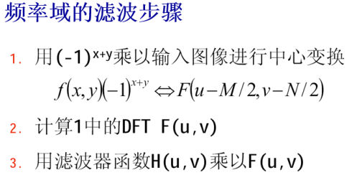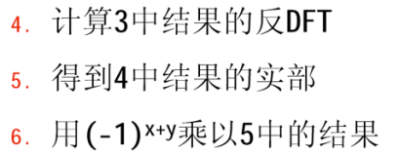
·几种低通滤波器：ILPF, BLPF；
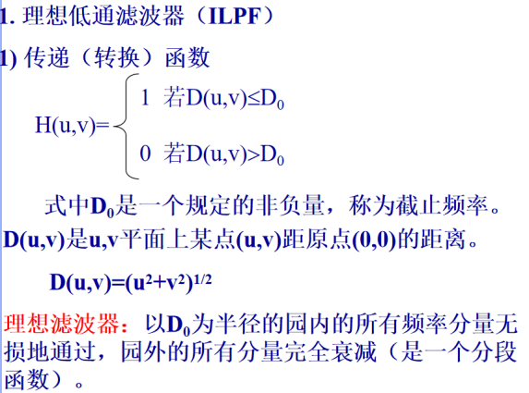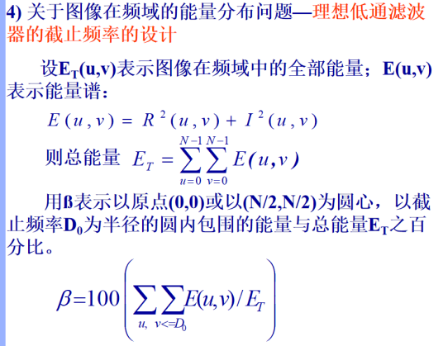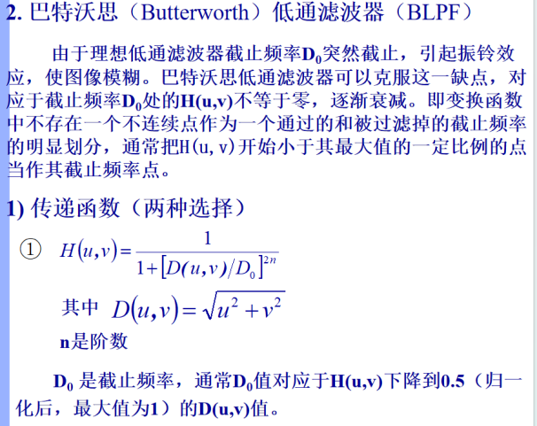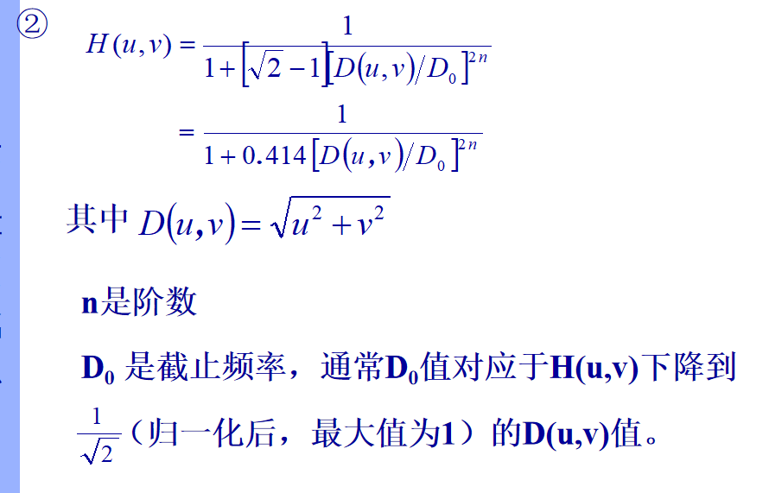
·振铃效应
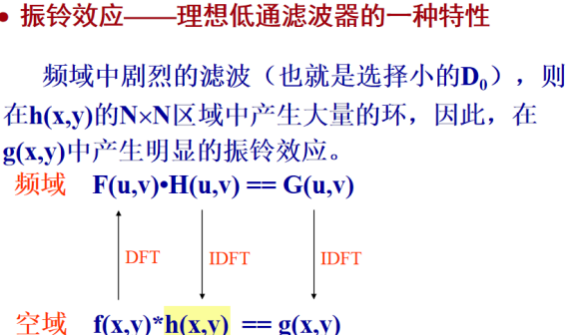
·图像锐化的概念、应用
目的：加强图像中的轮廓边缘或图像的细节。
主要用途①印刷中的细微层次强调。弥补扫描等对图像的钝化。②超声探测成像，分辨率低，边缘模糊，通过锐化来改善。③锐化处理恢复过度钝化（平滑化）、暴光不足的图像。④图像创艺（只剩下边界的特殊图像）。⑤图像识别中，分割前的边缘提取。
分空间域和频率域两类处理方法
·梯度算子的离散化
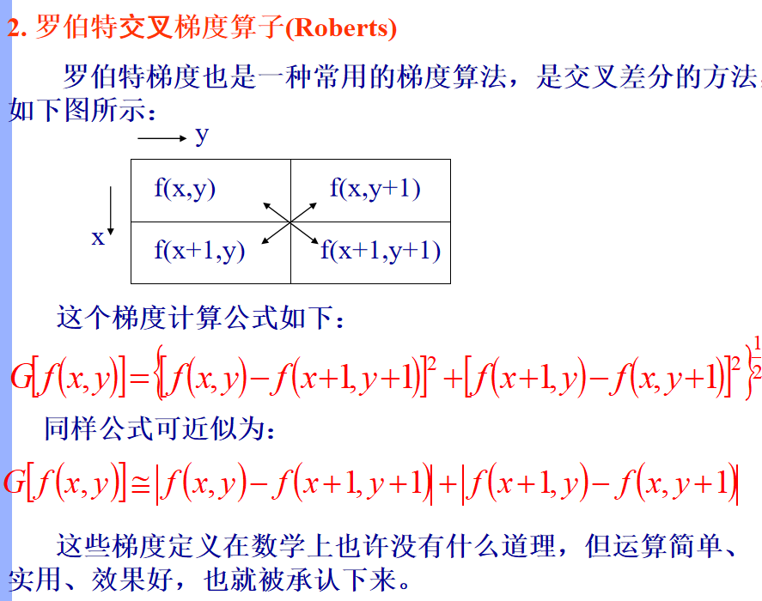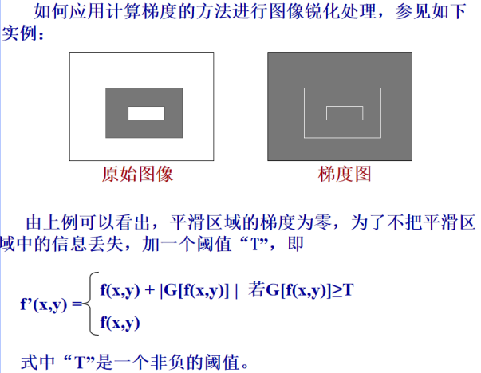
·Laplacian算子的离散化及模板
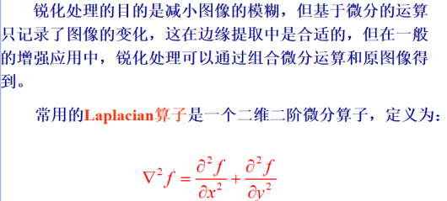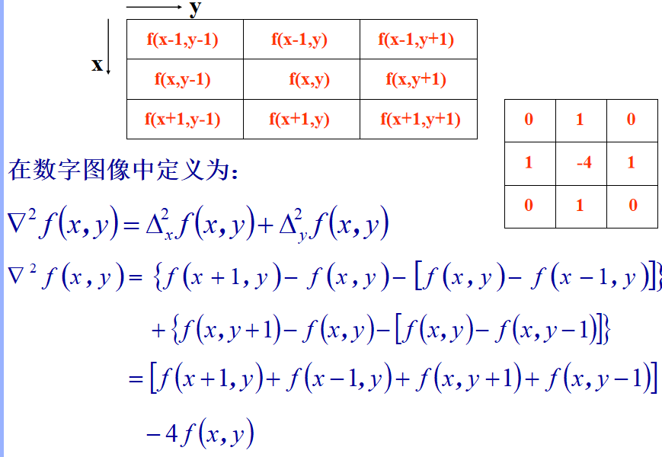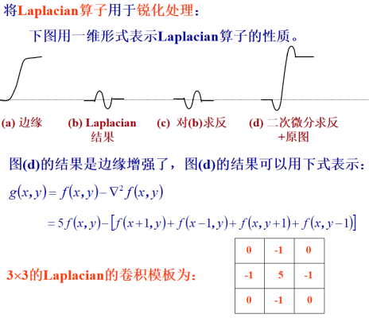
·几种高通滤波器：IHPF, BHPF
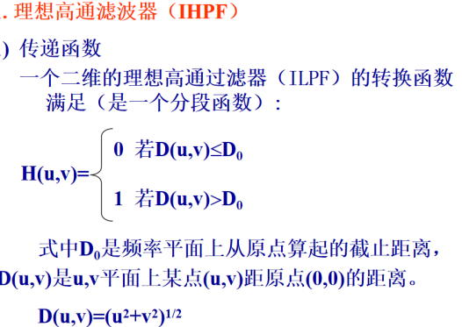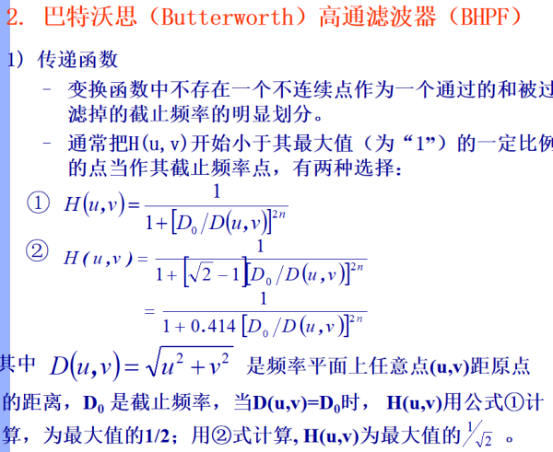
- 图像分割和分析
·图象分割的概念、策略
概念
①把图像分成若干有意义的区域的处理技术，即把图像分解成构成它的部件和对象的过程。
②有选择性地定位感兴趣对象在图像中的位置和范围。
基本策略：
①相似性分割（如：图像的二值化处理）
检测图像中灰度(或纹理)相似的区域，区域的外轮廓就是对象的边。通常采用聚类等方法来实现。
②非连续性分割（如：图像的边缘检测）
检测图像像素灰度级的不连续性。先找边，后确定区域。
·数学形态学处理：结构元素，腐蚀、膨胀、开运算、闭运算
1. 背景：数学形态学是一种用于数字图像处理和识别的新理论和新方法。
2. 应用
( 1 ) 利用形态学基本运算， 对图像进行观察和处理， 从而达到改善图像质量的目的。
( 2 ) 在此基础上，可以描述图像的各种几何参数和特征如 面积、 周长、 连通度 、 颗粒度、 骨架等。
( 3 ) 大部分形态运算都定义在两个基本运算的基础上： 腐蚀和膨胀。 在此基础上， 常用的形态运算( 变换 )有： 开和闭， 击中和不击中变换，细化和粗化， 边界和骨架等。
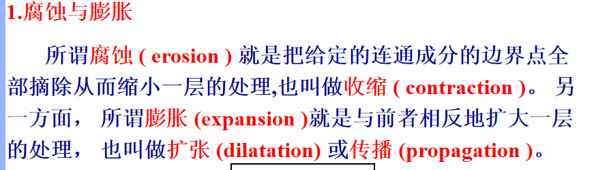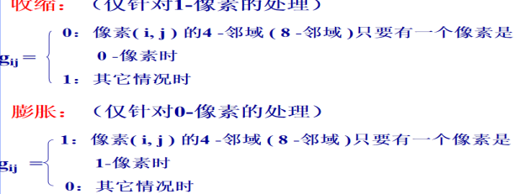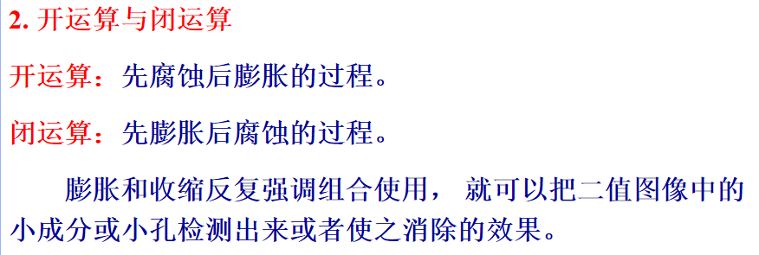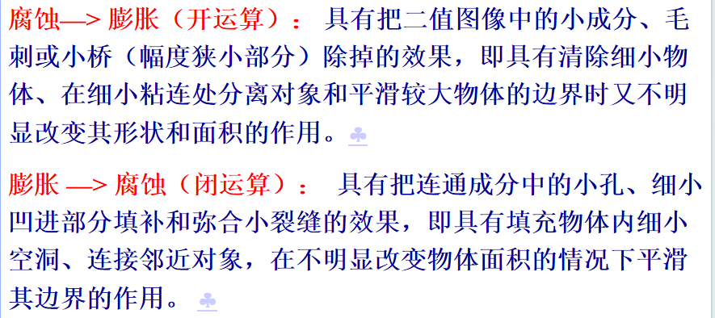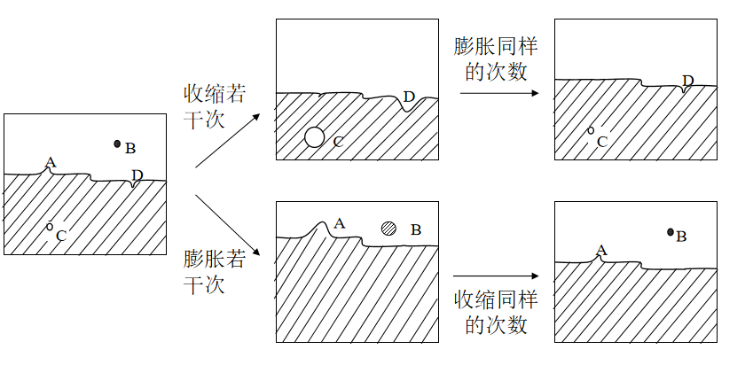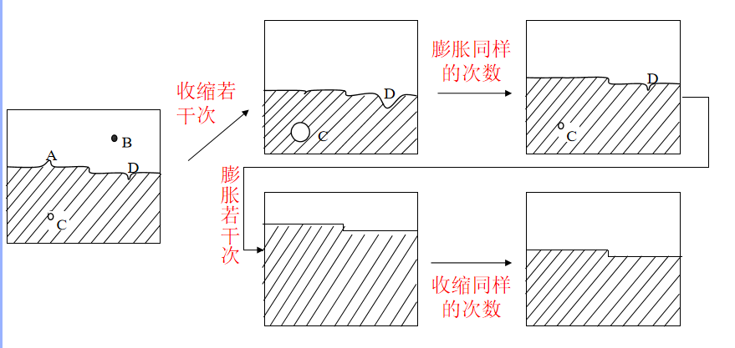
·特征提取、特征空间、分类等概念；常用的特征种类。常见的几种分类器。
图像特征是图像分析的重要依据，它可以是视觉能分辨的自然特征，也可以是人为定义的某些特性或参数，即人工特征。数字图像的像素亮度、边缘轮廓等属自然特征；图像经过变换得到的频谱和灰度直方图等属人工特征。图像的特征有很多，但在实际的特征提取中，重视哪一种特征，主要依赖于对象和处理的目的。

按提取特征的范围大小又可分为：
①点的特征
仅由各个像素就能决定的性质。如单色图像中的灰度值，彩色图像中的RGB：红，绿，蓝成分的值。
②局部的特征
在小邻域内所具有的性质，如线和边缘的强度、方向和小范围的统计量（平均值，方差等）等。
③区域的特征
在图像内的对象物（一般是指与该区域外部有区别的具有一定性质的区域）内的点或者局部的特征分布，或者统计量，以及区域的几何特征（面积，形状）等。
④整体的特征
整个图像作为一个区域看待时的统计性质和结构特征等。

把从图像或者一般的图案提取的m个特征量y1，y2，…，ym，用m维的向量 Y=[y1y2…ym]t (ｔ：转置）表示的称为特征向量（feature vector）。另外，使各维对应于各特征量的m维空间叫做特征空间，而特征向量 Y 就可用这个特征空间的点来表示。

具有类似特征量的点（一般是对象物），在特征空间上形成群（称为聚类），把特征空间按照聚类的分布，依靠某种标准进行分割，就可依据各个点属于哪一区域来进行分类。用分界面可对特征空间进行分割。

·几种边缘提取模板、算子
1. 一次微分算子：
罗伯茨（Roberts）算子、索伯尔（Sobel）梯度算子、普雷外特（Prewitt）算子
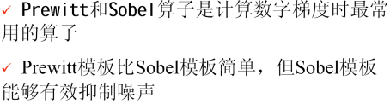
Kirsch边缘检测模板
·Hough变换的概念、目的、流程
概念：霍夫变换是把空间中分布的某种模式变换到参数空间去，找参数空间中聚类点的方法。
目的：归整边缘像素，将间断的边缘像素组合成完整边缘，成为有意义的边
原理：霍夫变换是一种快速匹配技术。它是对图像进行某种形式的坐标变换，使得经过变换以后原图上直线（或给定形状曲线）上的所有点都集中到变换空间的某些位置上，形成峰点。这样，就把对原图中给定形状曲线的检测问题转化为找变换空间中峰点问题。霍夫变换适用于曲线形状可以用参数来描述，而曲线的位置未知的情况下检测曲线。
特点：Hough 变换的一个突出优点是抗干扰能力强。如果待检测线条上有小的扰动或断裂，甚至是虚线的检测，进行Hough变换后，在变换空间中仍能得到明显的峰点。
流程：①把每一个点（指过每一点的一组线）都变换到k,q坐标中，各对应一条直线，共10条线，10条线交于一点(k0,q0)，这点所对应的k,q值就是x,y空间中这10个点共线的线的参数，则它在x-y空间上对应于直线y= k0 x+q0 。②对于分布在两条直线上的点，就可以在参数空间中找到两个聚类点。

·细胞识别的例子
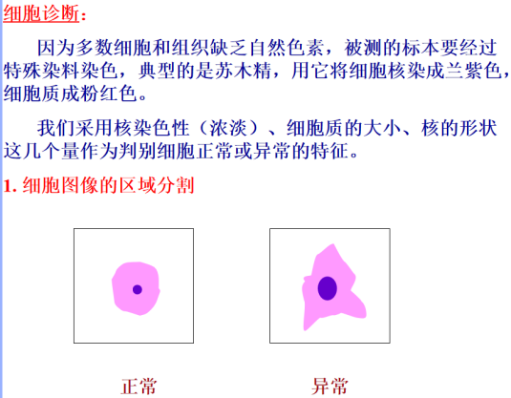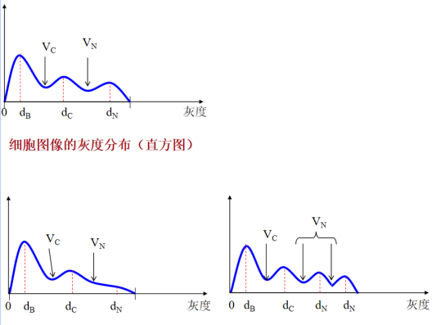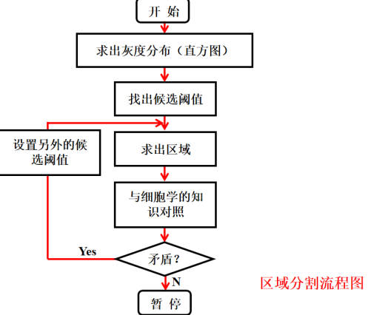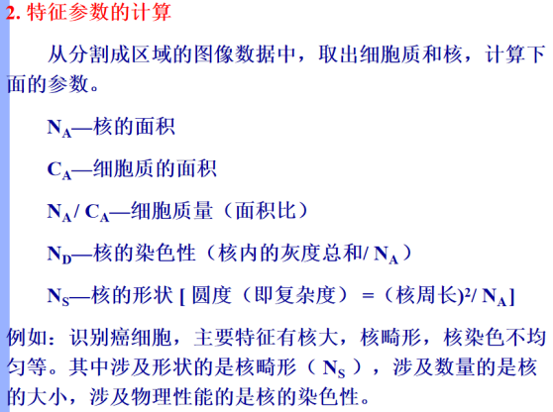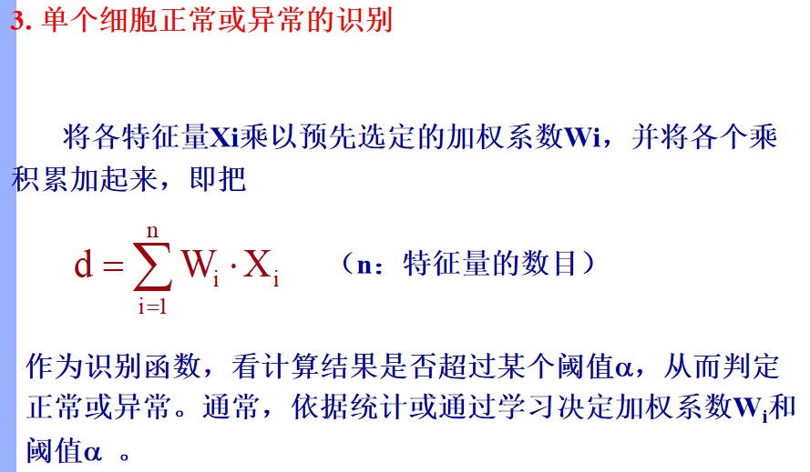
深度学习
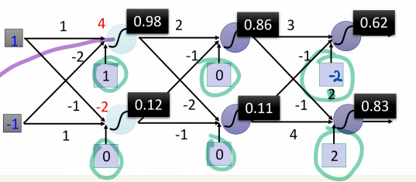
实验班
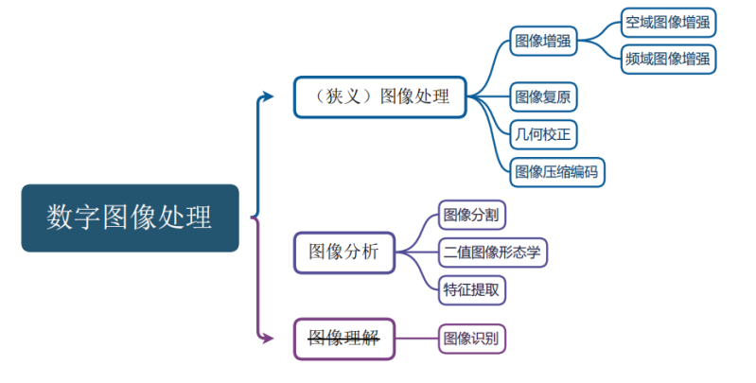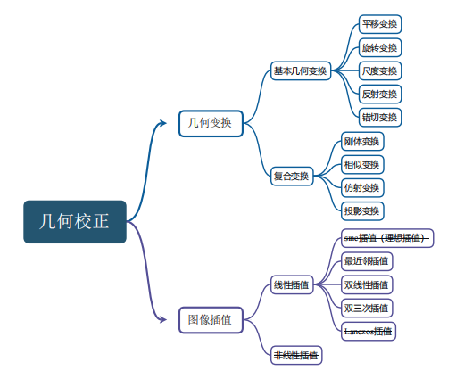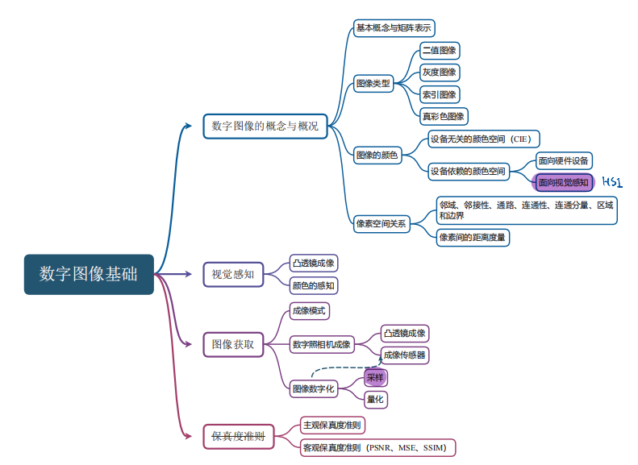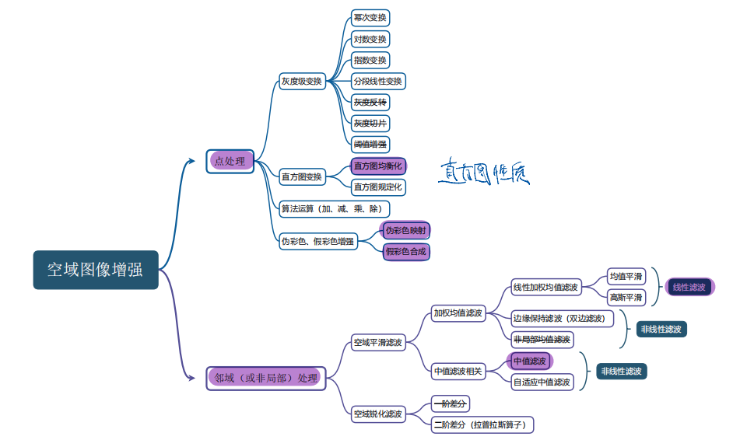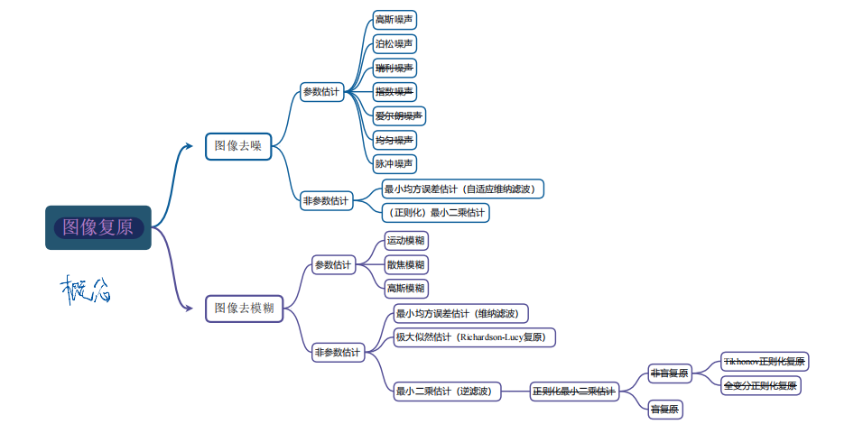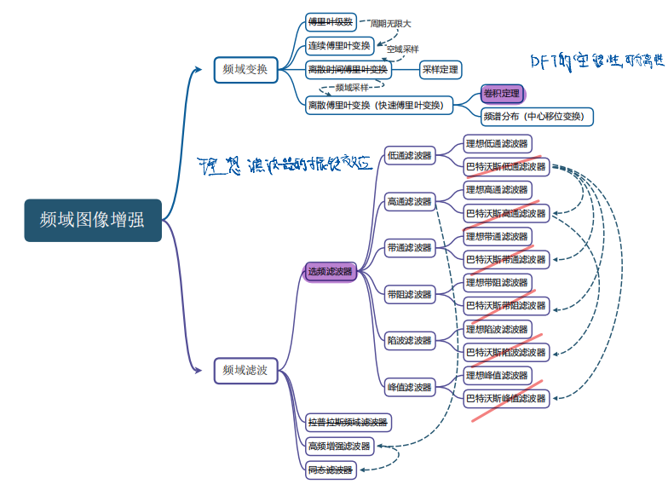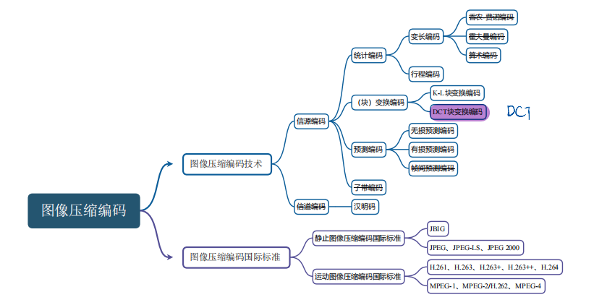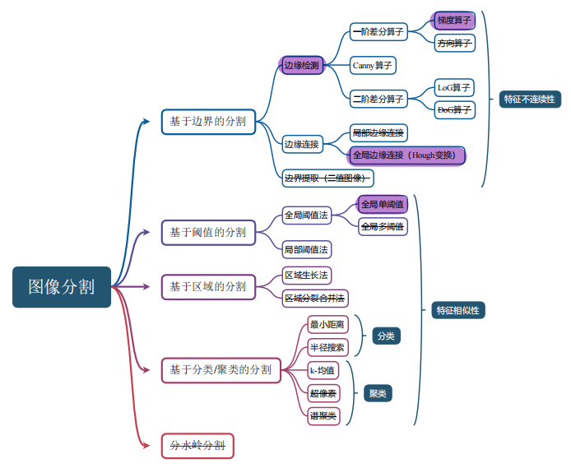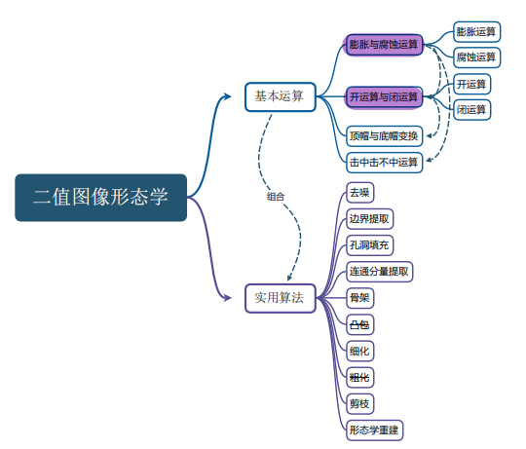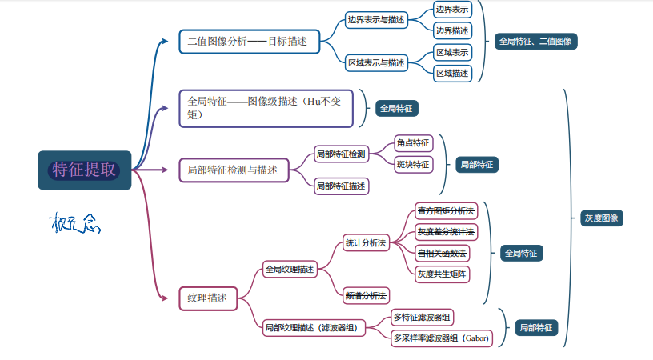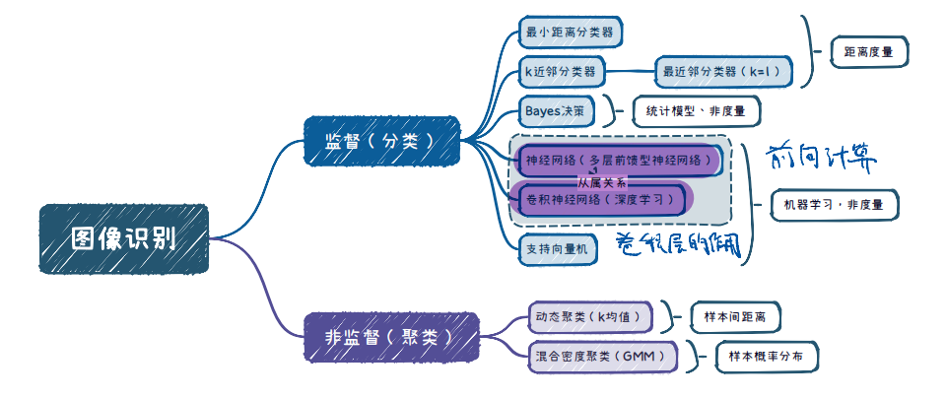
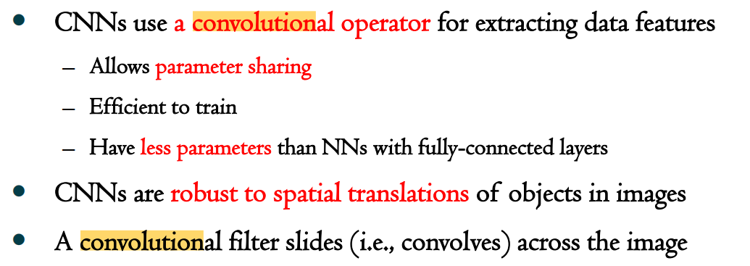
- 监督学习与非监督学习：
·监督学习（分类）：已知类别划分，训练样本含类别标签，学习分类器对未标注样本进行决策
识别系统：数据获取->预处理->特征提取与选择->分类器设计与训练->分类决策
判别式：①判别分析：线性判别函数(Fisher) & 二次判别函数 ②距离度量分类器：最小距离分类器 & K近邻分类器（最近邻分类器k=1） ③最小误差线性判别函数：感知器准则、最小均方准则、最小二乘准则 ④神经网络：感知器网络、线性神经网络、多层前馈型网络（BP）、卷积神经网络 ⑤支持向量机：线性分类器 & 非线性分类器
PS：K近邻的错误率：n和k->∞，误差率等于贝叶斯误差率（真实概率）
生成式：①贝叶斯决策：最小风险贝叶斯决策 & 最小错误率贝叶斯决策 ②概率密度估计：参数估计（极大似然&贝叶斯） & 非参数估计（核密度估计），考查类条件概率为正态（高斯）分布下的贝叶斯决策
·非监督学习（聚类）：事先不知道划分的类别，没有标注的样本，通过未标注样本间相似性进行划分
识别系统：数据获取->预处理->特征提取与选择->聚类->结果解释
聚类：①基于样本间距离的聚类：动态聚类（K均值） & 层次聚类 ②基于样本概率分布模型的聚类：混合密度聚类（GMM） & 密度聚类（DBSCAN），括号内为经典方法

简答
- 图像增强和图像复原的概念分别是什么，它们之间的区别是什么
- *请论述DFT到DCT的推导过程，请解释DCT相较于DFT有哪些有点
- *振铃效应是什么
- *卷积定理的证明
- 离散傅里叶变换的平移性、可分离性
- *霍夫变换的目的、概念以及流程
- *一维或者二维的DFT计算和模的计算

四个大题
- 直方图题看书P69，已详细标注
- 线性滤波计算看书P85下方，输出模式见P87
- 前向计算不解释
- 开闭运算见书P283-286，对偶性见P287-288（图）

例题
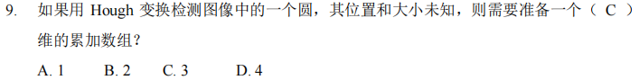书P251
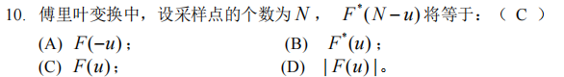书P246 P100上下P251